Chiesa di Lecce - Ufficio catechistico diocesano

AVVENTO 2020

Sulla barca con Gesù


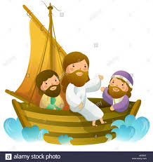

Arcidiocesi di Lecce
Arcidiocesi di Lecce

Arcidiocesi di Lecce

L’attesa di Gesù: 1^ SETTIMANA DI AVVENTO

Mettiamoci in viaggio con Gesù, luce del mondo.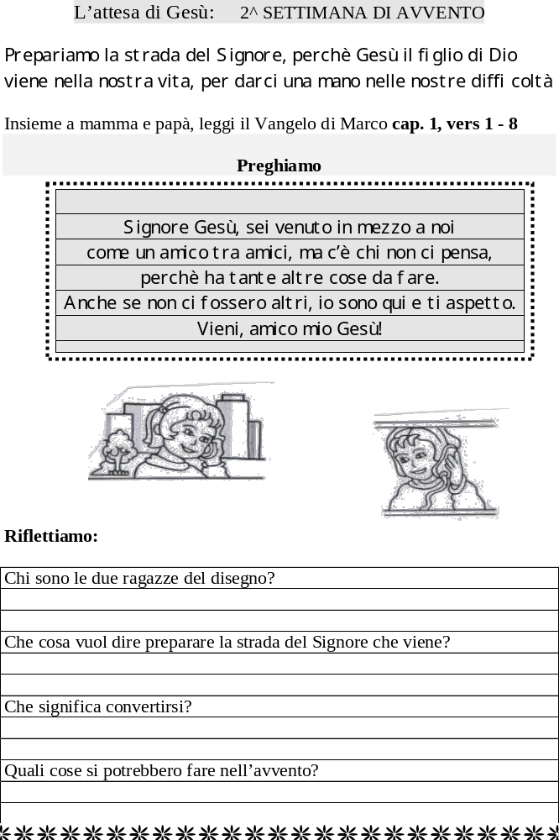

Nella barca c’è posto per tutti, piccoli e grandi.

Insieme a mamma e papà, leggi il Vangelo di Marco cap.13. vers. 33 -37

Preghiamo
Signore Gesù, che cosa posso offrirti
quest’anno a Natale?
Tu mi hai fatto il regalo più prezioso,
mi offri la tua vita di bambino.
Aiutami a farti dono di tutto me stesso:
tu sei il mio salvatore. Vieni, Signore Gesù!

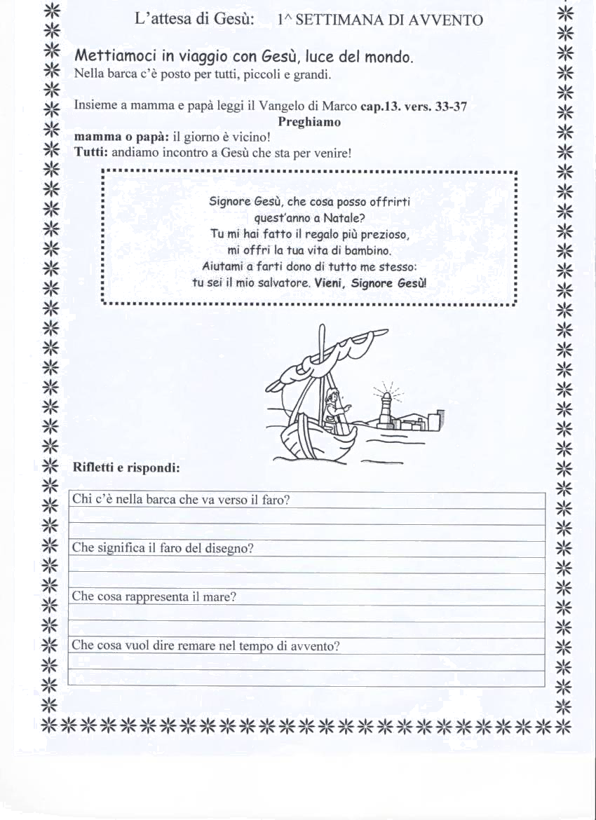

Riflettiamo:
Chi c’è nella barca che va verso il faro?
Che significa il faro del disegno?
Che cosa rappresenta il mare?
Che cosa vuol dire remare nel tempo di avvento?



